铜冠池州公司锌精砂库土建工程
招 标 文 件
编号：TGJA-DYLW－2021-01
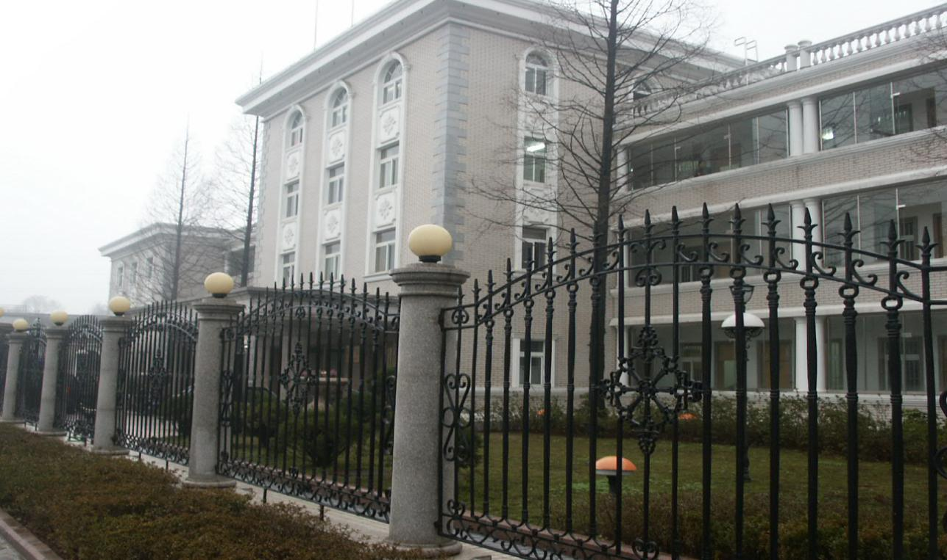

项目名称： 铜冠池州公司锌精砂库土建工程
招 标 人：铜陵有色金属集团铜冠建筑安装股份有限公司
日 期：2021年2月24日

铜冠池州公司锌精砂库土建工程劳务招标书
根据公司印发《铜冠建安公司招标管理办法》文件规定，为了更好管控项目安全、质量、成本、进度及环境等管理，以及本工程专业施工特征要求，第一事业部提出申请对铜冠池州公司锌精砂库土建工程劳务分包进行招标。
- 工程概况：
- 工程名称：铜冠池州公司锌精砂库土建工程
- 施工地点：铜冠池州公司
- 工作内容：详见招标图及工程量报价单。
二、施工及报价说明：
- 本次招标采取邀请招标，受邀单位需为建安公司评定合格的劳务队伍，且表现良好，无安全质量事故。
2、本次招标报价单中所列工程量为暂定量，仅作为报价参考，不作为劳务结算依据。劳务结算量需按工程完工后项目部与业主共同验收确定的工程结算清单量。
3、本次招标范围为土建工程，本工程因设计变更、附属及配套实施而增加的工程量，中标人不得以任何理由拒绝施工，否则将在决算价款中，扣减由招标人代为安排队伍施工所发生的实际费用，且不低于该部分工程造价的2倍金额。
4、中标人自备施工机具，项目部提供施工所需的水源、电源接驳点，由中标人接驳至施工位置。材料卸货、运至仓库及材料装车、从仓库运输至施工现场均由中标人自行负责，包括防雨水、防火、防盗等。
5、投标人所报单价包含且不仅限于以下内容：
5.1投标人所报单价包含施工期间所有风险，中标后不予调整。
5.2施工期间安全防护、成品保护。
5.3现场文明施工、每日完工后现场清理、及其他材料包装等杂物按指定地点堆放或装车外运，配合相关单位的检查而发生费用等。
6、为了降低成本提高效益，投标人必须杜绝材料浪费、降低材料损耗，本次劳务招标施工主材均为甲供，中标人在施工过程中，需编制材料申请表申领材料，材料使用量超出定额含量的部分，招标人在中标人的劳务结算中扣除相应费用。
7、中标人应充分做好安全文明施工，包含且不仅限于以下要求：如安全警示、临边洞口高处作业防护、垂直交叉作业防护、通口通道防护、“三宝四口五临边”等要求，且符合《建筑施工安全检查评分标准》、《施工企业安全生产评价标准》、《建筑施工现场环境与卫生标准》、《建筑施工高处作业安全技术规范》、《建筑拆除工程安全技术规范》、《建筑施工扣件式钢管脚手架安全技术规范》、《建筑施工门式钢管脚手架安全技术规范》、《施工现场临时用电安全技术规范》、《建设工程施工现场供用电安全规范》、《液压滑动模板施工安全技术规程》。中标人若未按规定完成安全文明施工的规范要求，则招标人有权代为完成，并在劳务方单中将此实际发生的费用的2倍扣回。
8、中标人施工全过程应满足发包方、监理方以及承包方的安全、文明施工管理规定，施工中出现的罚款，中标人需在规定时间内缴纳，中标人不得以任何理由拒绝缴纳，否则将在决算价款中，扣减两倍罚款金额。
9、施工班组必须自行组织人员及时进行自带材料清理、整理，做好现场文明施工，达到池州市相关要求。
三、投标说明
1、各投标单位拿标书时，需交20000元投标保证金，用投标单位的对公账户交至建安公司财务部；投标结束时，除中标方外投标保证金两周内返还；中标方投标保证金转为履约保证金，履约保证金不足部分自行补齐；如投标方不按照《招投标法》相关规定投标，投标保证金不予以返回。
2、提交投标文件截止日期：2021年3月3日9时00分。投标文件送达地点：铜冠建安公司三楼经营部；收件人：黄赟；联系电话：18656211500。各投标方须将各自投标报价密封完好，否则作废标处理。
3、中标单位需根据项目要求组织人员进场施工：请劳务班组中标后，组织人员立即到达现场，施工班组需提前做好进场培训工作；如不能按时进场，将取消该施工班组后期投标资格。
- 劳务作业班组人员应穿戴建安公司统一工作服，办理三级安全教育、体检、意外伤害保险（保险额度80万元），费用自理。

附表一
铜冠池州公司锌精砂库土建工程报价表
序号 | 项目名称 | 项目特征描述 | 单位 | 数量 | 限价 | 限价合价 |  | 报价 |  | 报价合价
1 | 人工清底 | 1、人工清底 | m2 | 6826.40 | 3.50 | 23892.40
2 | 回填方 | 1、就地夯填 | m3 | 625.76 | 5.00 | 3128.80
3 | 基础垫层 | 1.部位：基础垫层，砼墙垫层  2.砼等级C15商品砼 | m3 | 226.43 | 16.00 | 3622.88
4 | 基础垫层模板 | 1.部位：独立基础垫层，砼墙垫层 | m2 | 15.59 | 65.00 | 1013.35
5 | 独立基础 | 1、混凝土强度等级：C30商品砼 | m3 | 692.00 | 16.00 | 11072.00
6 | 独立基础模板 | 1、部位：独立基础模板 | m2 | 472.72 | 65.00 | 30726.80
7 | 矩形柱 | 1、混凝土强度等级：C30商品砼  2、柱截面尺寸：周长2.4以内  3、部位：JCZ1-5 | m3 | 136.93 | 21.00 | 2875.53
8 | 矩形柱模板 | 1、柱截面尺寸：周长2.4以内  2、部位：JCZ1-5  3、高度：4米 | m2 | 847.01 | 85.00 | 71995.85
9 | 带型基础-挡土墙 | 1、混凝土强度等级：C30商品砼 | m3 | 193.72 | 16.00 | 3099.52
10 | 基础模板挡土墙 | 1、带形基础模板 | m2 | 116.90 | 65.00 | 7598.50
11 | 直线墙 | 1.混凝土强度等级：C30商品砼 | m3 | 677.00 | 21.00 |  | 14217.00
12 | 直形墙 | 1.直形墙模板 | m2 | 2993.05 | 75.00 |  | 224478.75
13 | 现浇构件钢筋 | 1.现浇构件钢筋 螺纹钢HRB400 φ10以内 | t | 17.30 | 830.00 |  | 14359.00
14 | 现浇构件钢筋 | 1.现浇构件钢筋 螺纹钢HRB400 φ16以内 | t | 77.50 | 620.00 |  | 48050.00
15 | 现浇构件钢筋 | 1.现浇构件钢筋 螺纹钢HRB400 φ20以内 | t | 10.50 | 620.00 |  | 6510.00
16 | 现浇构件钢筋 | 1.现浇构件钢筋 螺纹钢HRB400 φ20以上 | t | 150.00 | 620.00 |  | 93000.00
17 | 现浇构件钢筋 | 1.现浇构件钢筋 圆钢HPB300 φ10以内 | t | 0.70 | 830.00 |  | 581.00
18 | 螺栓 | 1、规格：柱脚螺栓M24  2、种类：Q235B | t | 0.71 | 1000.00 |  | 706.00
19 | 预埋铁件 | 1、材质：Q235B | t | 0.23 | 2000.00 |  | 458.00
20 | 原土打夯 | 1、素土夯实，压实系数0.97 | m2 | 5950.00 | 5.00 |  | 29750.00
21 | 高密度聚乙烯(HDPE)膜-地面 | 1、上铺2mm厚HDPE膜，渗透系数<10^-12厘米/秒 | m2 | 7200.00 | 2.00 |  | 14400.00
22 | 基础垫层-地面 | 1、350厚级配矿渣，压实系数0.95 | m3 | 2444.90 | 12.50 |  | 30561.30
23 | 细石混凝土楼地面 | 1、做法：200mm厚砼C25地面 | m2 | 6985.44 | 10.00 |  | 69854.40
24 | 现浇构件钢筋 | 1.现浇构件钢筋 螺纹钢HRB400 φ12以内 | t | 85.56 | 620.00 |  | 53044.10
25 | 外脚手架 | 1、部位：混凝土挡墙及独立柱  2、搭设高度：4.6m | m2 | 3656.08 | 18.00 |  | 65809.44
26 | 清单外项目 | 2018清单套价除税后下浮15% | 项
27 |  | 合 计 |  |  |  |  | 847992.42
说明：
1、模板施工报价包含：模板制作、安装、拆除，模板支撑架搭设、拆除，对拉螺杆制作、安装、拆除、螺杆孔洞处理，材料倒运、材料垂直运输、单面脚手架搭设、清理归堆、在指定地点码放整齐。含模板、木方、钢管、扣件等所有材料及螺杆、铁钉等辅材。
2、脚手架施工报价包含：脚手架搭设、拆除，跳板、竹笆铺设、拆除，安全网安拆，安全通道、上下跑道搭拆，材料倒运、清理归堆、在指定地点码放整齐。含钢管、扣件、安全网、跳板、竹笆等材料。
3、钢筋施工报价包含：配合钢材卸车，钢筋制作、安装，厂区内运输，含扎丝、焊条等辅材。

投标单位：（公章）

法定代表人：（签字）

日 期： 年 月 日

